# LAPORAN PRAKTIKUM INTERNET OF THINGS (IoT)

# Fakultas Vokasi, Universitas Brawijaya

**LAPORAN PRAKTIK REAL HARDWARE ESP32**

*Faiz Henri Kurniawan*

*Fakultas Vokasi, Universitas Brawijaya*

# *Email: faizhenrik@student.ub.ac.id*

## **BAB 14 - Praktik Real Hardware ESP32**

### **1. Pengenalan**

Pada praktikum ini, dilakukan implementasi langsung pada hardware **ESP32** menggunakan **Mac OS**. Tujuan dari praktik ini adalah untuk memastikan **ESP32** dapat dikenali oleh komputer, melakukan pemrograman melalui **PlatformIO**, serta menghubungkan **ESP32** ke jaringan WiFi dan mengirim data sensor ke API Laravel.

### **2. Persiapan Awal**

#### **2.1 Instalasi Driver ESP32 di Mac OS**

ESP32 menggunakan chip USB-to-Serial **Silicon Labs CP210x**, sehingga perlu menginstal driver agar dapat dikenali oleh Mac OS.

1. **Download driver** dari situs resmi Silicon Labs:<https://www.silabs.com/developer-tools/usb-to-uart-bridge-vcp-drivers?tab=downloads>
2. Pilih versi **Mac OS (macOS VCP Driver)** dan instal driver.
3. Setelah instalasi, hubungkan **ESP32** ke Mac menggunakan kabel USB-C atau Micro-USB.

Buka **Terminal** dan jalankan perintah berikut untuk mengecek apakah ESP32 terdeteksi:  
 ls /dev/cu.*

1. Jika driver telah terinstal dengan benar, akan muncul **/dev/cu.SLAB_USBtoUART**. Atau di kasus saya tidak perlu menginstall driver karena terbaca **/dev/cu.usbserial-0001**

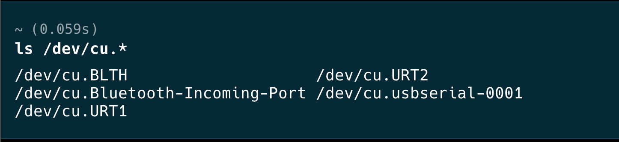

### **3. Instalasi PlatformIO di Mac OS**

Untuk melakukan pemrograman **ESP32**, digunakan **PlatformIO** sebagai extension pada **VS Code**.

1. **Pastikan Homebrew telah terinstal** di Mac OS:  
    brew --version
2. Jika belum ada, instal Homebrew dengan:  
    /bin/bash -c "$(curl -fsSL https://raw.githubusercontent.com/Homebrew/install/HEAD/install.sh)"
3. **Instal Python dan PlatformIO** brew install python
4. pip install platformio
5. **Buka VS Code** dan instal extension **PlatformIO IDE**.

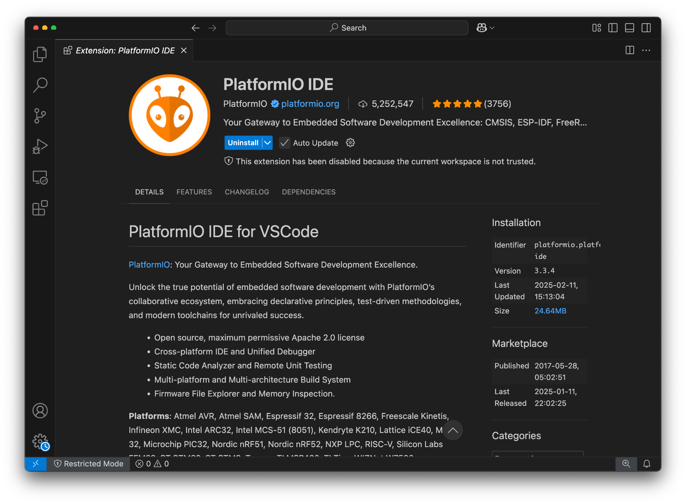

**Pastikan ESP32 dikenali di PlatformIO** dengan perintah:  
 pio device list

1. ESP32 akan muncul dengan **port /dev/cu.SLAB_USBtoUART**. (**/dev/cu.usbserial-0001**)

### **4. Konfigurasi PlatformIO dan Koding ESP32**

#### **4.1 Modifikasi File **platformio.ini**

Buka **VS Code**, buat proyek baru di PlatformIO, lalu ubah file **platformio.ini**:

[env:esp32doit-devkit-v1]

platform = espressif32

board = esp32doit-devkit-v1

framework = arduino

upload_port = /dev/cu.usbserial-0001

monitor_port = /dev/cu.usbserial-0001

monitor_speed = 115200

lib_deps =

adafruit/DHT sensor library@^1.4.4

adafruit/Adafruit Unified Sensor@^1.1.14

#### **4.2 Program Blinking LED**

Buka file src/main.cpp dan masukkan kode berikut:

#include <Arduino.h>

// Deklarasi pin LED

int lampu1 = 26;

int lampu2 = 33;

void setup() {

Serial.begin(115200);

pinMode(lampu1, OUTPUT);

pinMode(lampu2, OUTPUT);

}

void loop() {

digitalWrite(lampu1, HIGH);

digitalWrite(lampu2, HIGH);

Serial.println("LED ON");

delay(1000);

digitalWrite(lampu1, LOW);

digitalWrite(lampu2, LOW);

Serial.println("LED OFF");

delay(1000);

}

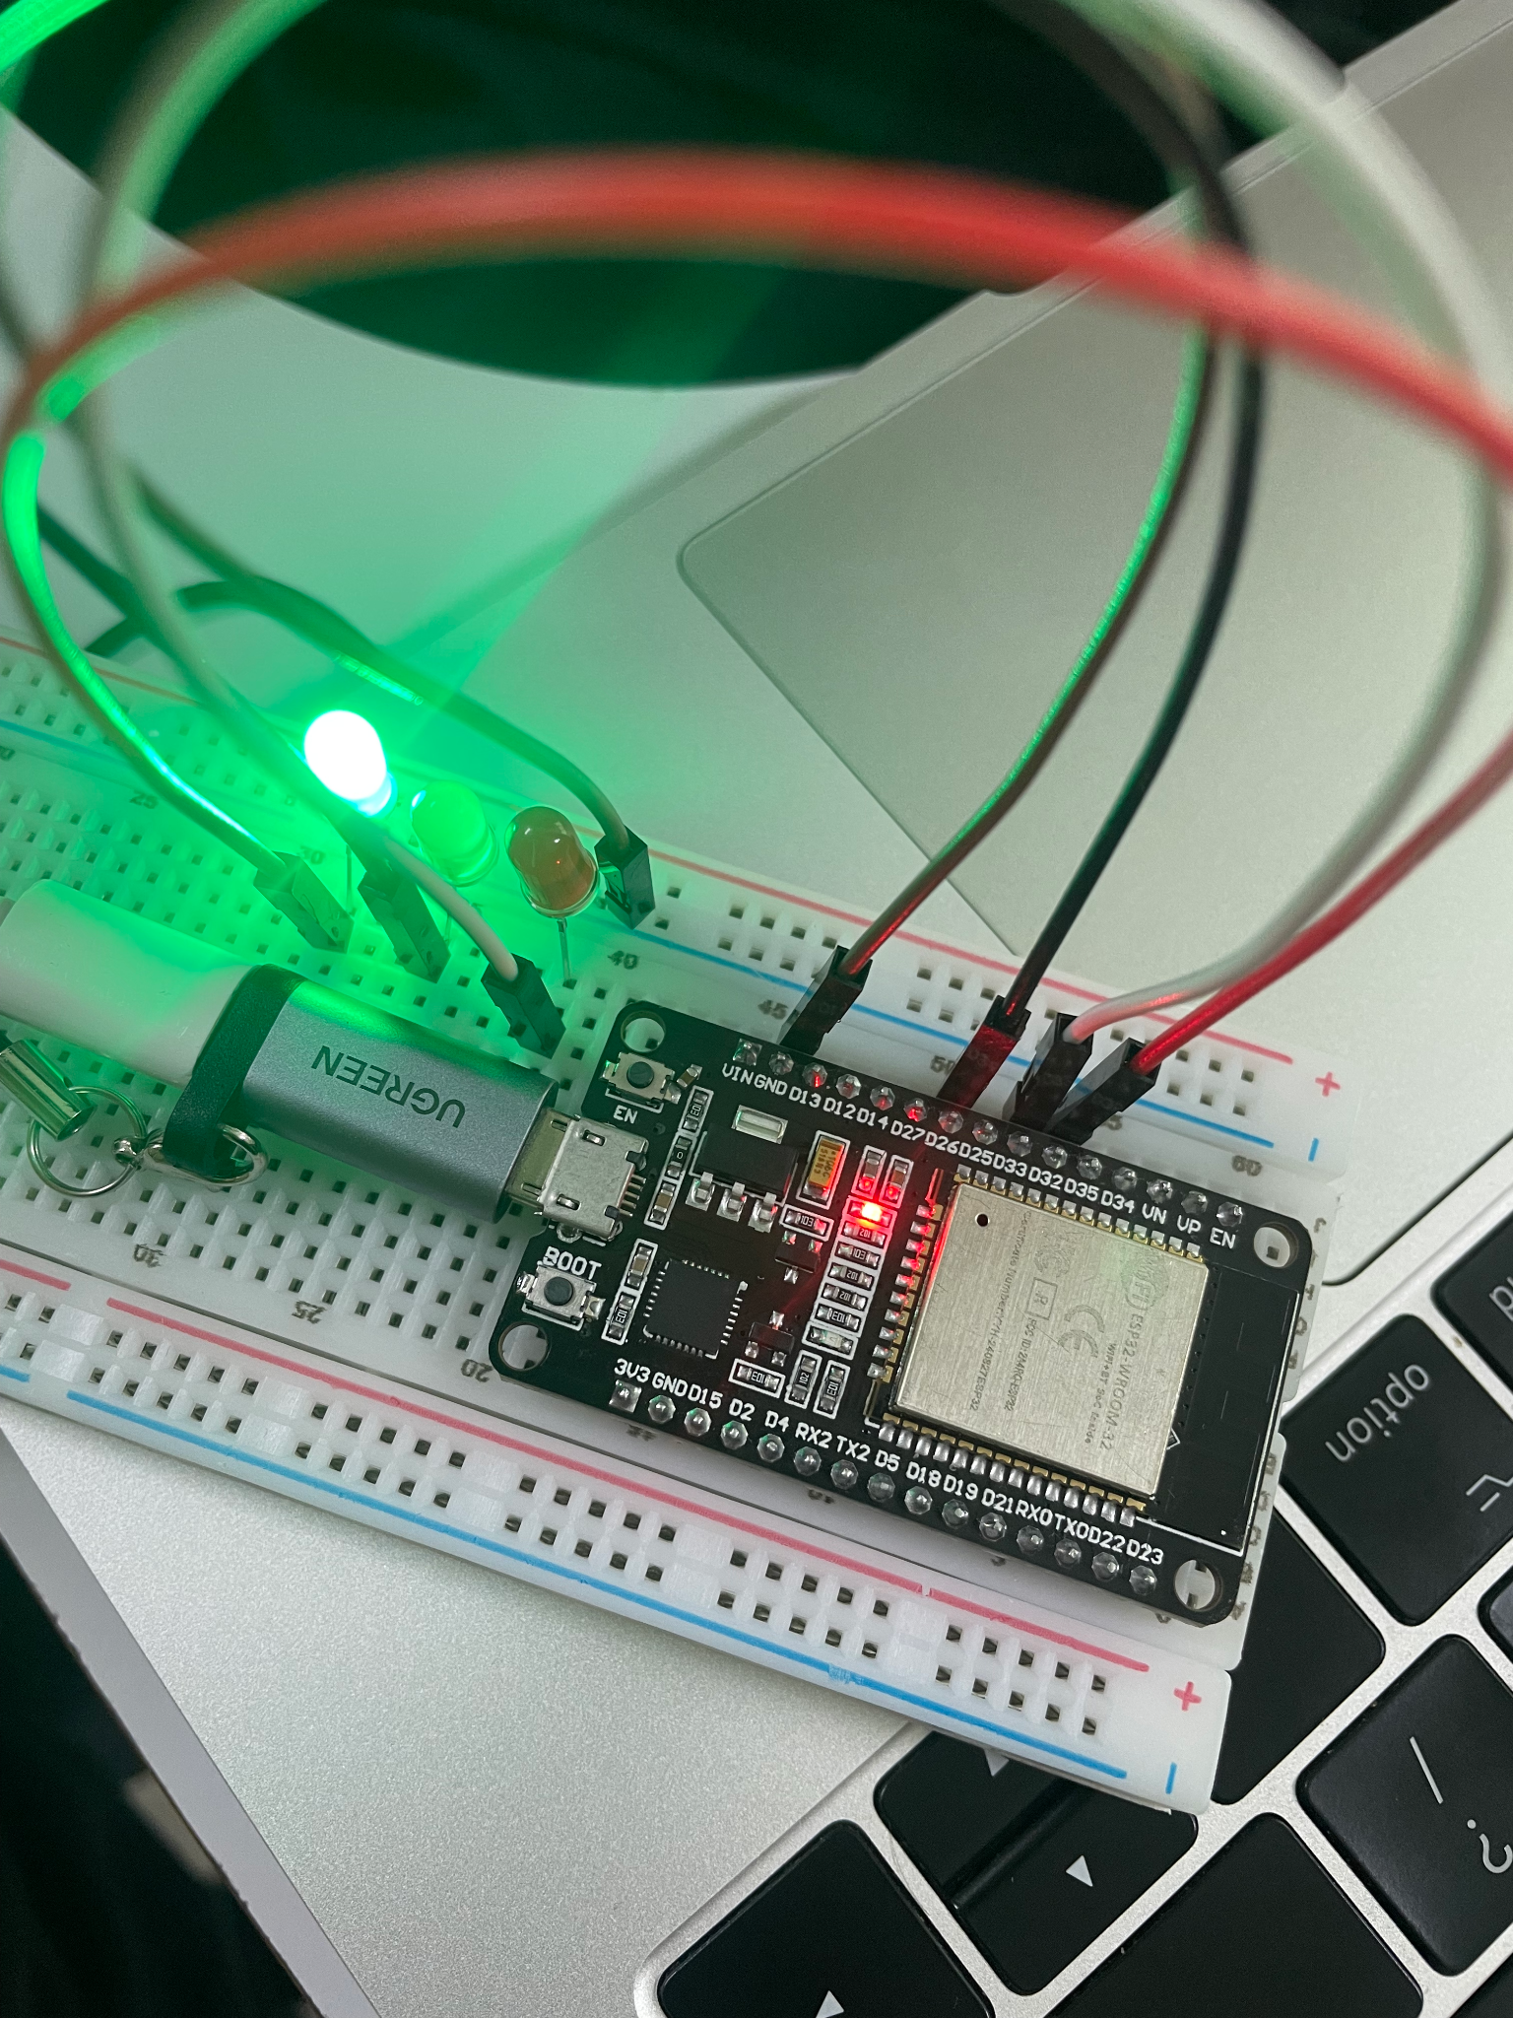

#### **4.3 Upload Program ke ESP32**

1. Pastikan ESP32 dalam mode **flash** dengan menekan tombol **BOOT** saat upload.
2. Klik **Upload** pada PlatformIO atau jalankan perintah berikut di terminal:  
    pio run --target upload
3. Jika berhasil, LED akan berkedip sesuai program.

### **5. Koneksi ESP32 ke WiFi dan Pengiriman Data ke API**

#### **5.1 Program Pemindaian Jaringan WiFi**

Untuk memastikan ESP32 dapat terhubung ke WiFi, gunakan kode berikut di main.cpp:

#include <WiFi.h>

void setup() {

Serial.begin(115200);

WiFi.mode(WIFI_STA);

WiFi.disconnect();

delay(100);

Serial.println("Pemindaian Jaringan Wi-Fi Dimulai...");

}

void loop() {

int n = WiFi.scanNetworks();

Serial.println("Pemindaian Selesai");

for (int i = 0; i < n; ++i) {

Serial.printf("%d: %s (%d dBm)\n", i + 1, WiFi.SSID(i).c_str(), WiFi.RSSI(i));

}

delay(5000);

}

Hasil

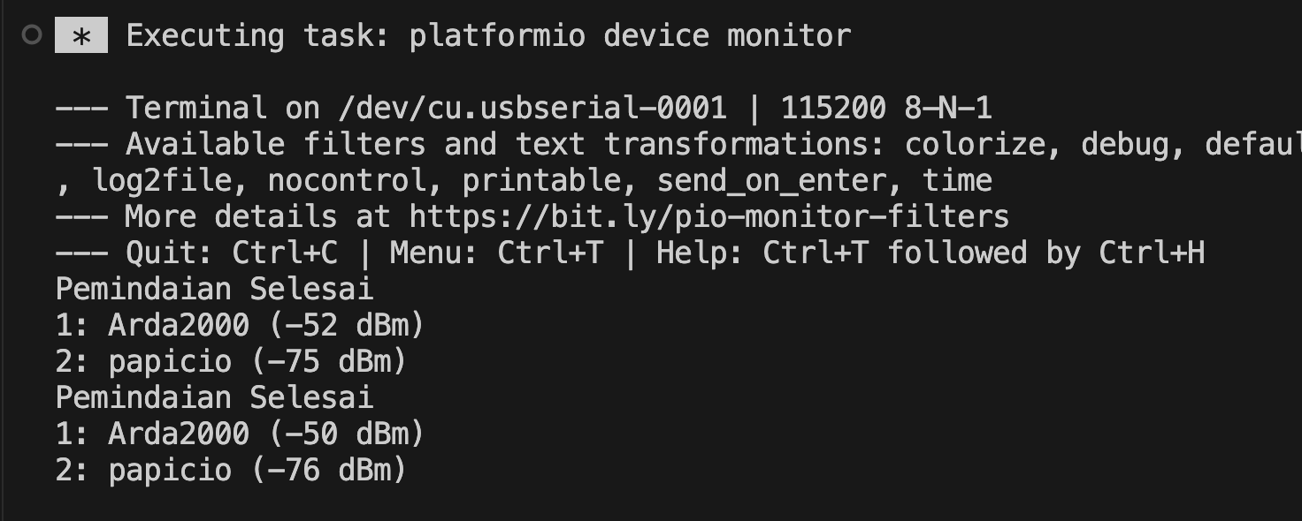

#### **5.2 Program Mengirim Data Sensor ke API Laravel**

#include <Arduino.h>

#include <WiFi.h>

#include <HTTPClient.h>

#include "DHT.h"

#define DHTPIN 27

#define DHTTYPE DHT22

DHT dht(DHTPIN, DHTTYPE);

// Ganti dengan kredensial WiFi Anda

const char* ssid = "Arda2000";

const char* password = "armada2000";

unsigned long previousMillis = 0;

const long interval = 5000; // Interval 5 detik (5000 ms)

void setup() {

Serial.begin(115200);

// Hubungkan ke WiFi

WiFi.begin(ssid, password);

Serial.print("Menghubungkan ke WiFi");

while (WiFi.status() != WL_CONNECTED) {

delay(500);

Serial.print(".");

}

Serial.println(" Terhubung!");

dht.begin();

// Tunggu sebentar agar koneksi stabil

delay(1000);

}

void loop() {

unsigned long currentMillis = millis();

// Lakukan POST setiap interval yang telah ditentukan

if (currentMillis - previousMillis >= interval) {

previousMillis = currentMillis;

float h = round(dht.readHumidity());

// Read temperature as Celsius (the default)

float t = round(dht.readTemperature());

// Check if any reads failed and exit early (to try again).

if (isnan(h) || isnan(t)) {

Serial.println(F("Failed to read from DHT sensor!"));

return;

}

// Compute heat index in Celsius (isFahreheit = false)

float hic = dht.computeHeatIndex(t, h, false);

// Inisialisasi HTTPClient

HTTPClient http;

String url = "http://a6cb-103-47-133-85.ngrok-free.app/api/posts"; // Ganti dengan URL ngrok yang benar

http.begin(url); // Menggunakan HTTP, bukan HTTPS

http.addHeader("Content-Type", "application/json");

String payload = "{\"nama_sensor\":\"Sensor GD\", \"nilai1\":" + String(h) + ", \"nilai2\":" + String(t) + "}";

Serial.println(payload); // Untuk melihat apakah payload sudah terbentuk dengan benar

// Kirim POST request

int httpResponseCode = http.POST(payload);

// Tampilkan kode respons HTTP

Serial.print("Kode respons HTTP: ");

Serial.println(httpResponseCode);

// Tampilkan respons dari server jika request berhasil

if (httpResponseCode == 200 || httpResponseCode == 201) {

String response = http.getString();

Serial.println("Respons dari server:");

Serial.println(response);

} else {

Serial.println("Gagal mengirim data");

}

// Tutup koneksi HTTP

http.end();

}

}

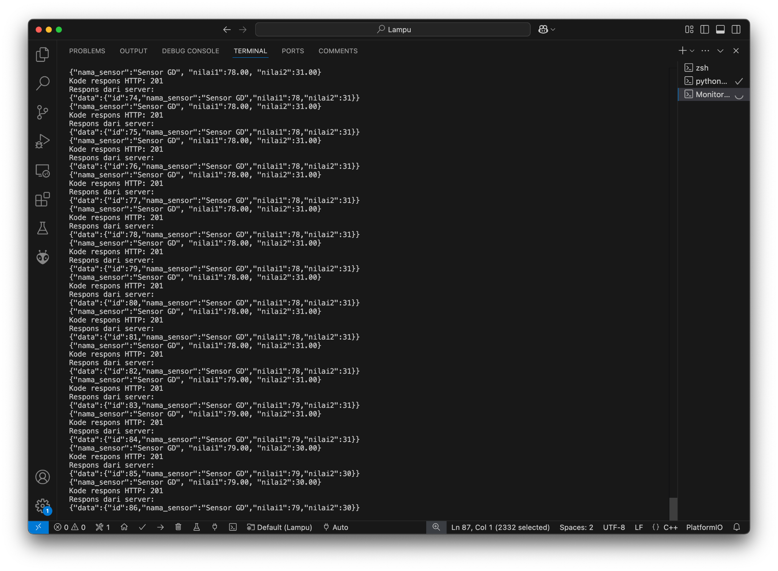

#### **5.3 Jalankan API Laravel & Ngrok**

php artisan serve --host=0.0.0.0 --port=8000

ngrok http 8080

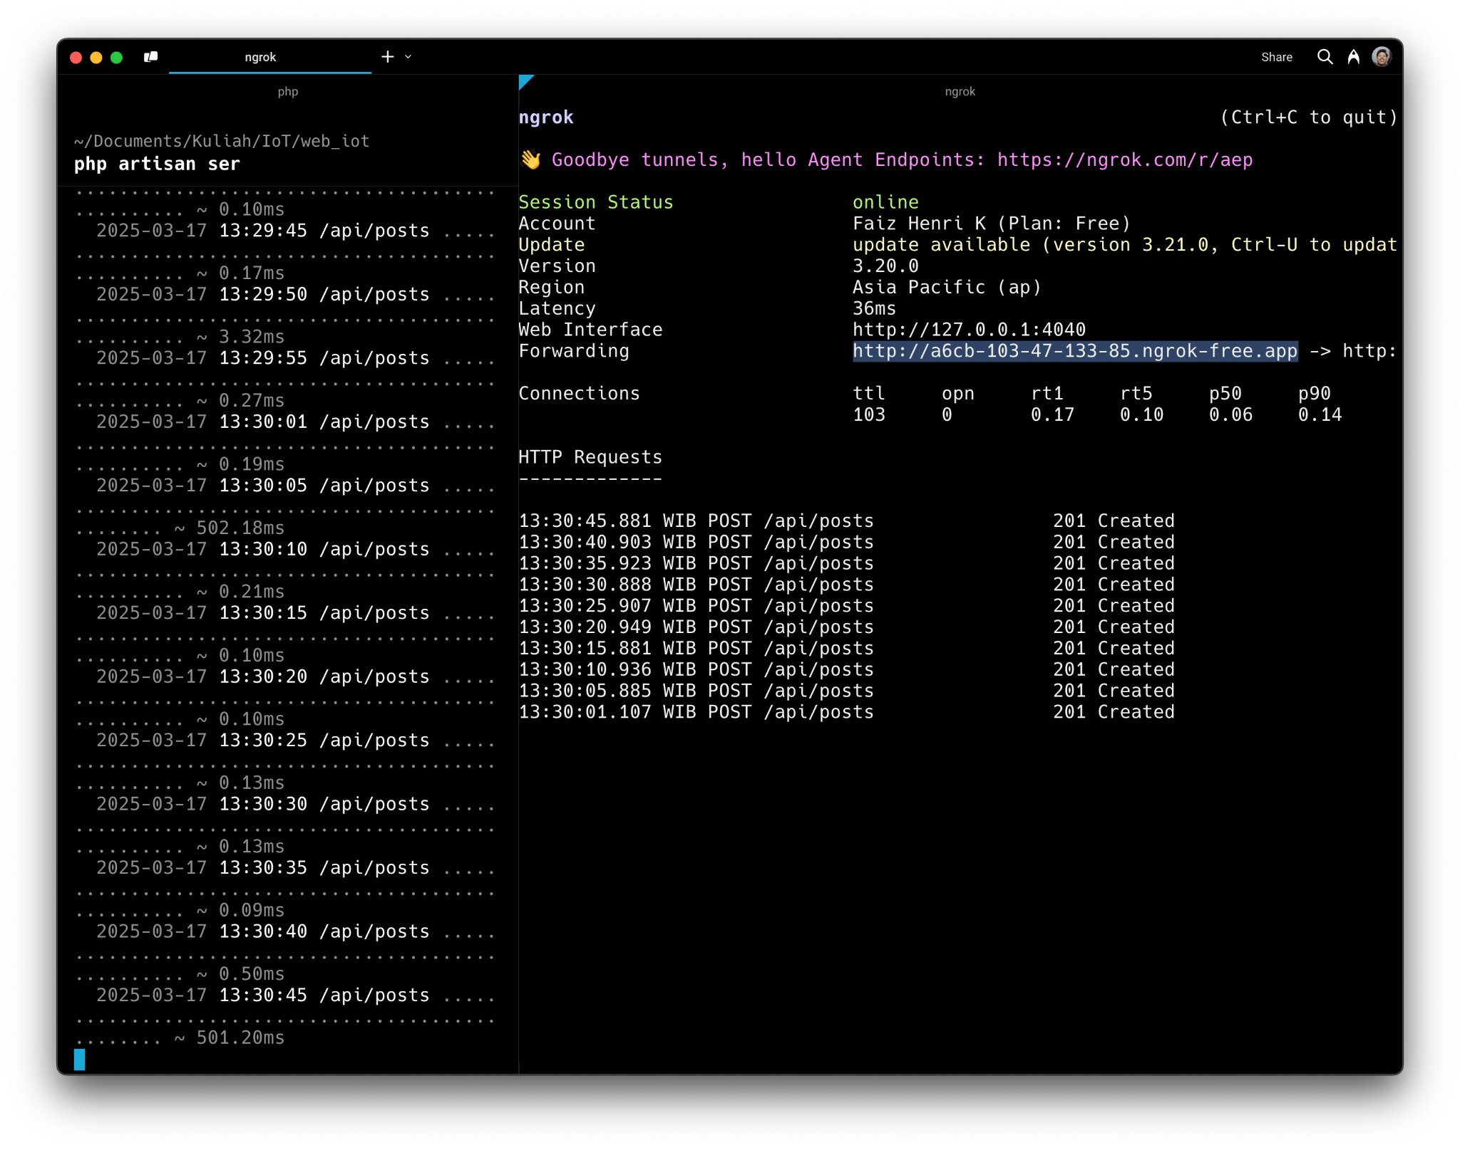

Pastikan data terkirim ke database Laravel.

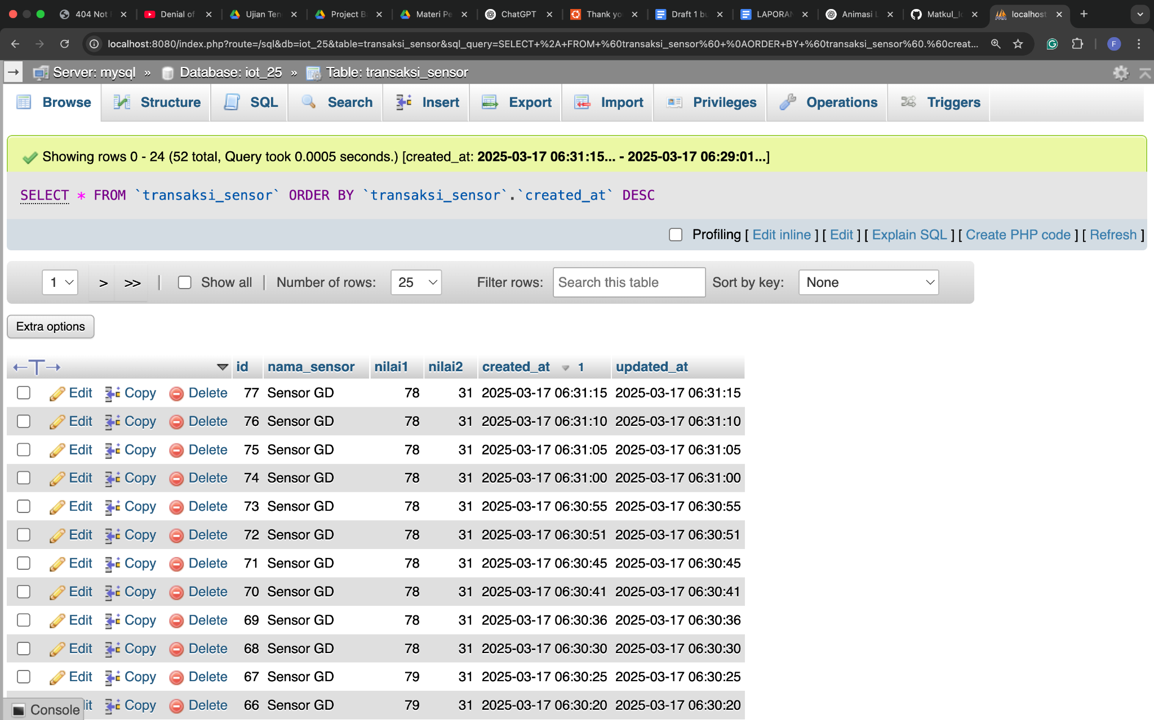

### **6. Kesimpulan**

Pada praktikum ini, telah berhasil dilakukan:

* ✅ Instalasi driver ESP32 di Mac OS
* ✅ Koneksi ESP32 ke PlatformIO
* ✅ Blinking LED
* ✅ Pemindaian WiFi
* ✅ Pengiriman data sensor ke API Laravel

Dengan langkah-langkah ini, ESP32 dapat digunakan untuk proyek IoT berbasis real hardware.